
БУМАГОПЛАСТИКА
Специалист-консультант:
Каледина Татьяна Павловна

«Бумагопластика» – техника создания полуобъемных (рельефных) и объемных изделий из бумаги. История «бумагопластики» связана с возникновением бумаги. Она стала не только основной для писем, книг, но и благодаря своим свойствам: пластичности, послушности, возможности сохранять заданную форму, оказалась превосходным материалом для творчества.
Существует множество видов бумагопластики – Папье-маше, оригами, киригами, квиллинг, а самыми простыми и доступными формами в техники бумагопластика для детей раннего возраста являются:
1. Простая аппликация
(от лат. «прикладывание») – наклеивание готовых деталей из цветной бумаги на плотную основу – картон (это для детей раннего возраста; для более старших детей – процесс вырезания деталей – самостоятельная работа).
2. Обрывная аппликация или бумажная мозаика
— это процесс заполнения контура рисунка. Всё просто и доступно, как в выкладывании мозаики. Основа — лист картона, на котором нарисован контур рисунка, который необходимо заполнить кусочками цветной бумаги. При этом цветная бумага разрывается руками.

3. Объемная аппликация
– сминание целого листа бумаги или части, с дальнейшим расправлением ее и выкладыванием по контуру рисунка, нанесенного на картон. При этом края бумаги подворачиваются внутрь. Для дошкольников удобно пользоваться цветными салфетками. При определенной практике - в ход идет цветная бумага. Объемную аппликацию часто называют просто «бумагопластикой».
Разновидностью объемной аппликации являются:
- скручивания салфеток в жгуты и выкладывание рисунка;
- скатывание шариков из салфеток и выкладывание рисунка.
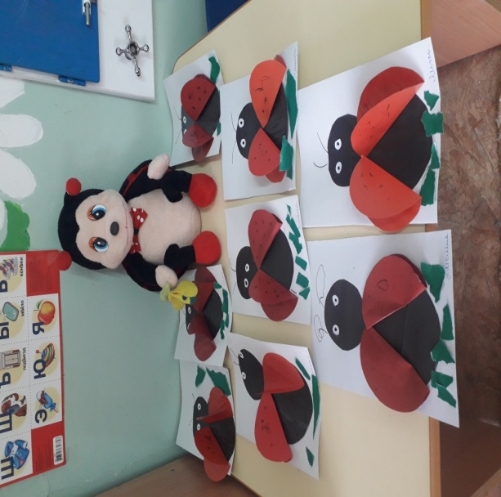
Систематические занятия с ребенком бумагопластикой - гарантия его всестороннего развития и успешной подготовки к школьному обучению!

